Dag 6 donderdag 29 maart Cascais & Estoril
De ochtendstond heeft goud in de mond…
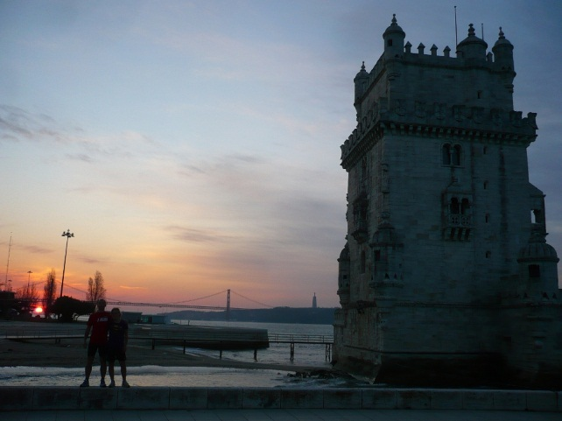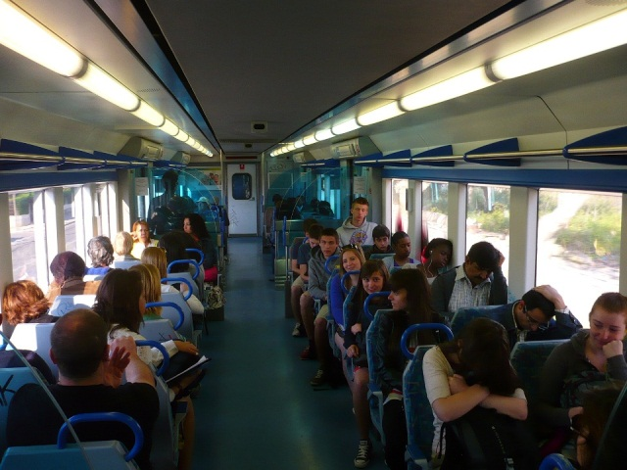
Hallo iedereen thuis,
Vandaag, de laatste dag hebben we gratis fietsen gehuurd om zo vlotter de streek te kunnen verkennen. Dat was vrij vermoeiend maar wel leuk om ons eens op een andere manier te verplaatsen. We hebben veel mooie bezienswaardigheden bezocht.
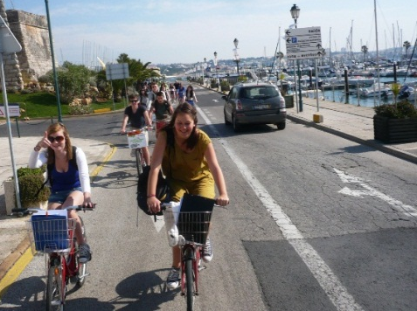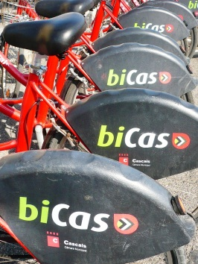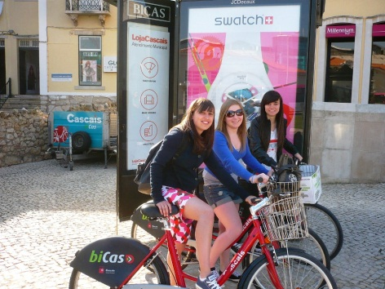
We zijn begonnen in Cascais. Onze eerste stop was het stadshuis dat versierd is met prachtige Azulejo’s (muurtegels van deze streek). Vervolgens fietsten we verder naar de citadel en daarna de haven.
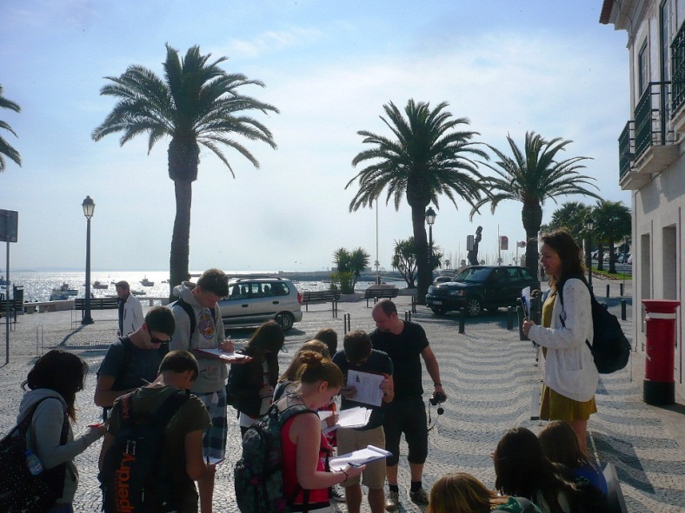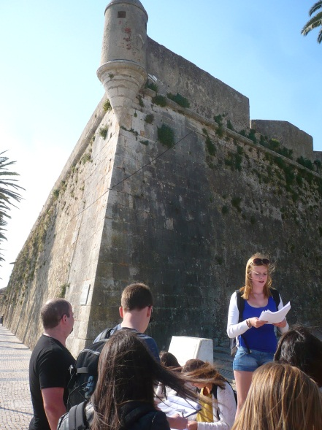
We hebben even uitgerust in het verkoelende Parque Marechal waar mooie planten, palmbomen en kronkelende wandelpaadjes waren. Toevallig was er in dit park ook een buitenverblijf van een koning, hier zijn we nog eventjes binnen gaan kijken, omdat meneer Hoste dat niet kon laten! Het was wel een mooi gebouw!
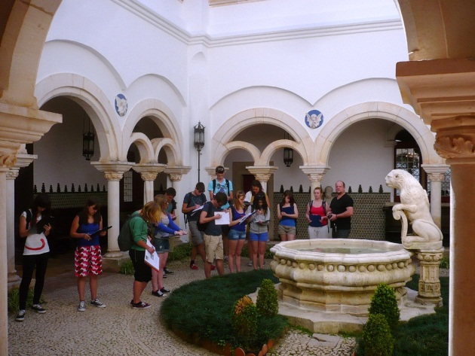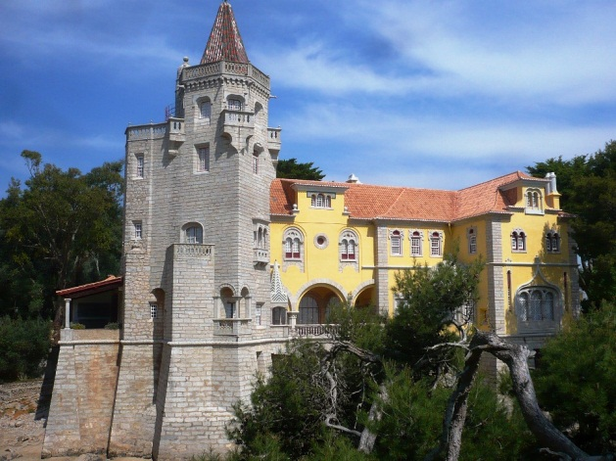
Na het park reden we door naar de Boca do Inferno. Dat is een rotskaap met een zeemeer dat drukbezocht wordt door veel toeristen. De golven die tegen de rotsen kletsten, waren een zeer spectaculair zicht.
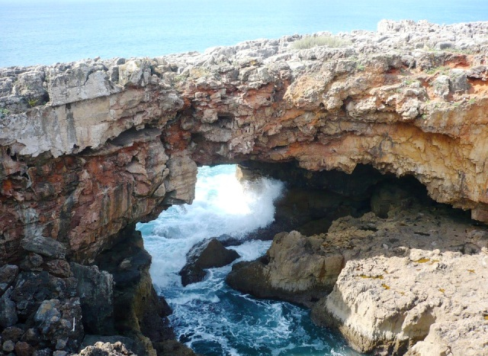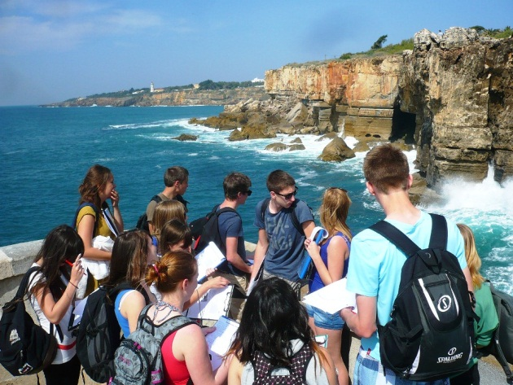
Daarna zetten we onze fietstocht verder naar Estoril, waar we even stopten bij het casino(het grootste van Europa)! In Estoril hebben we geluncht met zicht op zee.
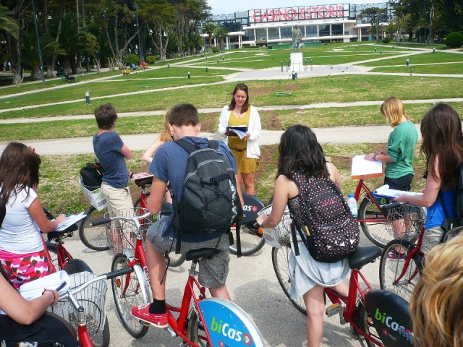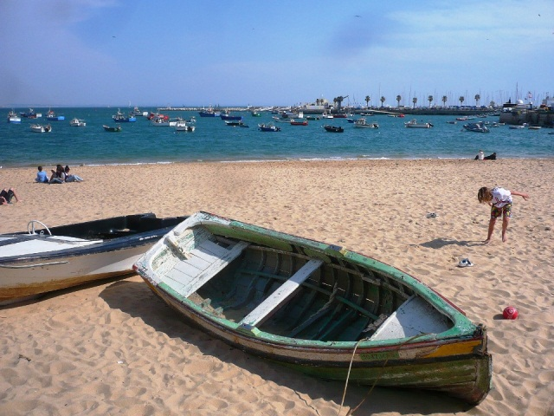
In de namiddag hebben we nog een viersterrenhotel in Cascais bezocht, waar we een leerrijke rondleiding gekregen hebben.
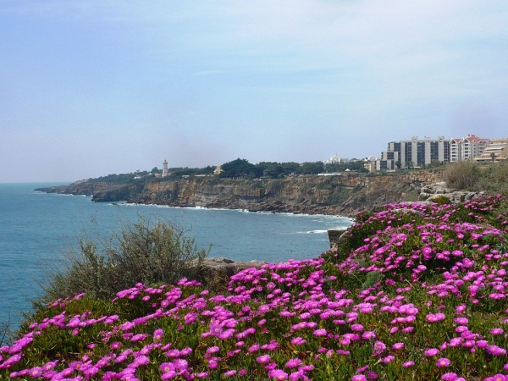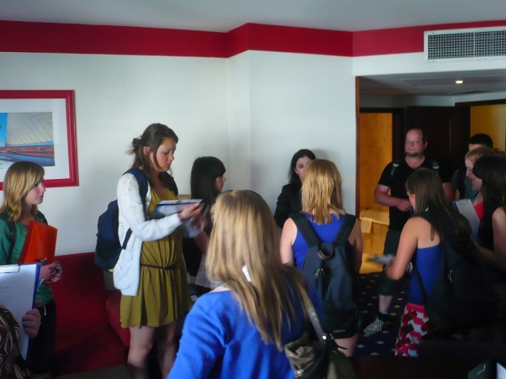
De dag hebben we al zonnend beëindigd aan het strand, hier hadden we 2 uurtjes vrije tijd.
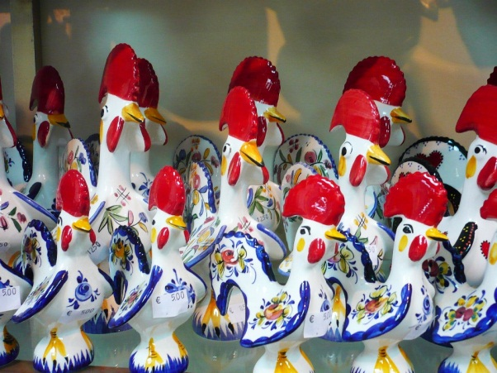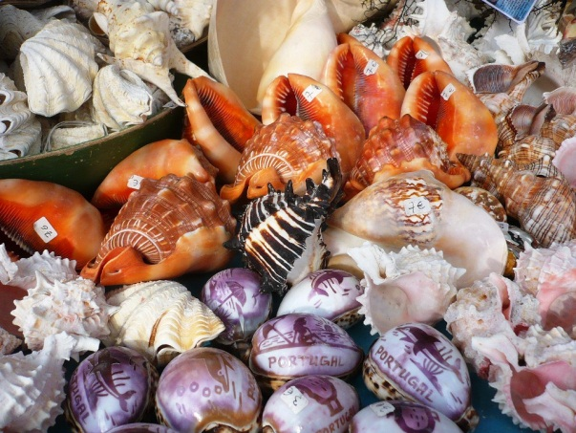
Nu nog even onze koffers inladen en morgen zijn we terug!
Zonnige groetjes uit Portugal!
Charlotte & Evy
